INFORME EJERCICIO ESCENARIO

Alejandra Pedraza Cárdenas

6000370

1 12 de mayo de 2020 Computación Gráfica

**Introducción**

Para este ejercicio se utilizó como inspiración una escena de la película JOKER, la escena se desarrolla en un baño donde se observan tres luces de lámparas y la luz del atardecer.

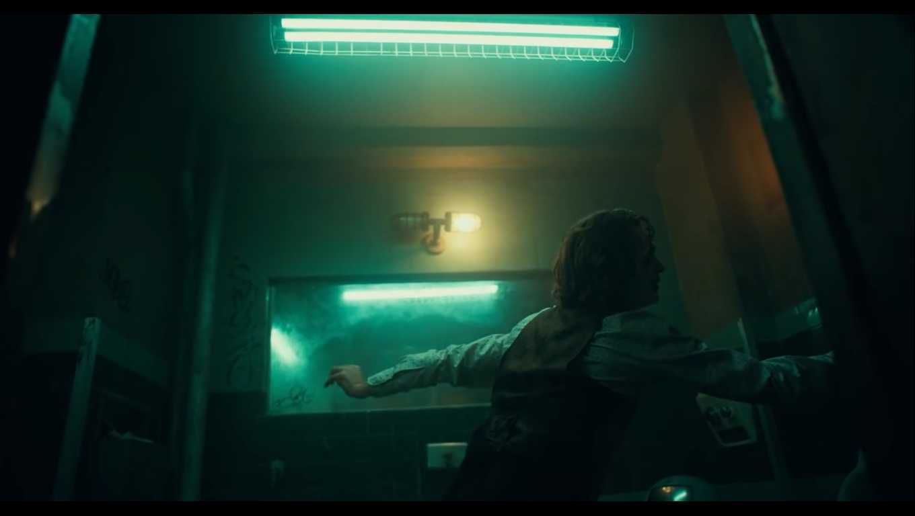

**Desarrollo:**

Para el desarrollo de este ejercicio se simulo el cuarto en el que sucede la escena, se generaron las cuatro paredes, en cuanto al color es difícil asumir el color exacto de las paredes ya que este absorbe la luz de las lámparas por lo tanto se concluyó que el color debía tener un matiz grisáceo.

A continuación, se ubicaron las cuatro fuentes de luz que se ven en la escena, se empezó a trabajar con las lámparas pegadas en la pared. Se genero una point light, se le asignó la geometría de una caja rectangular y se coloco en el techo, iluminando el cuarto tal como en la escena

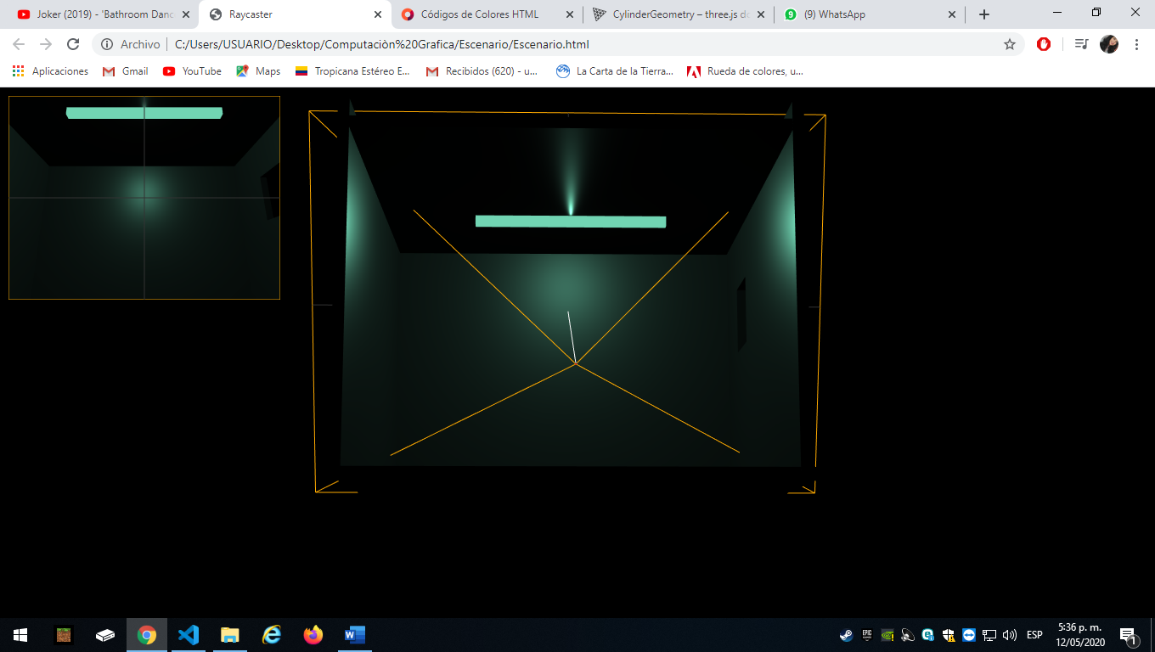

En la escena se encuentra otra lampara idéntica, por lo tanto, se clono, se roto y se ubicó.

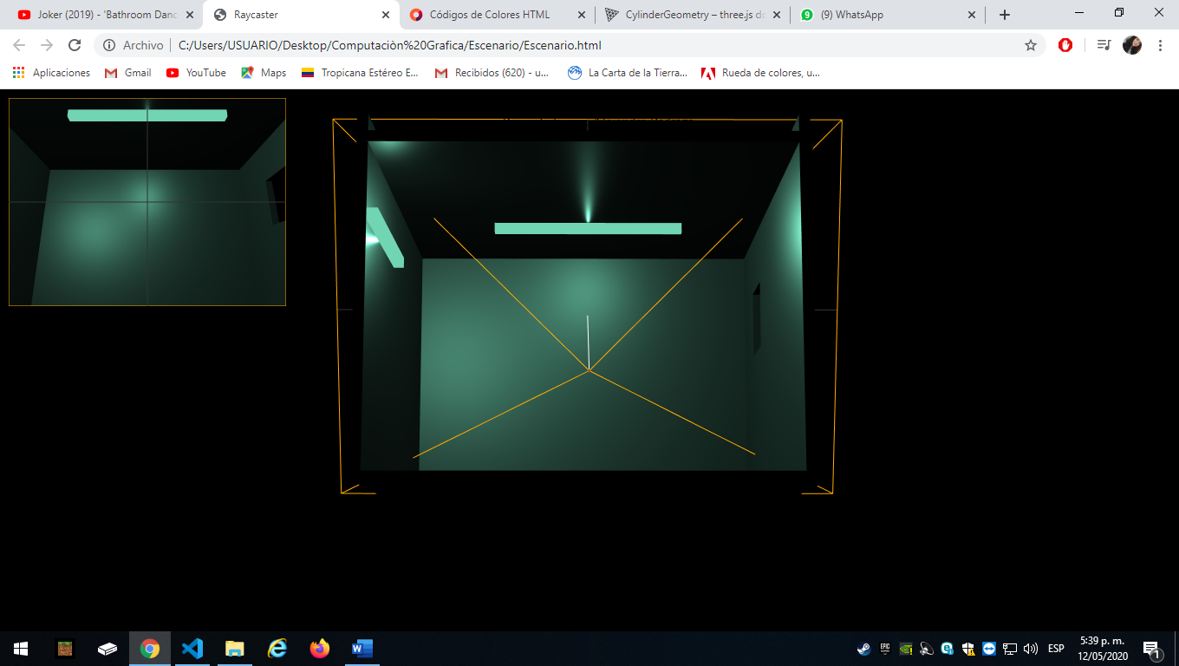

Se observa la iluminación más completa. A continuación, se generó el ultimo bombillo, para este se utilizo un spotlight debido a que es más manejable y puede simular mejor la luz de un bombillo. Se asignaron unos muros extras que hay en la escena ya que estos también interactúan con la luz y dan un mayor parecido con la escena original.

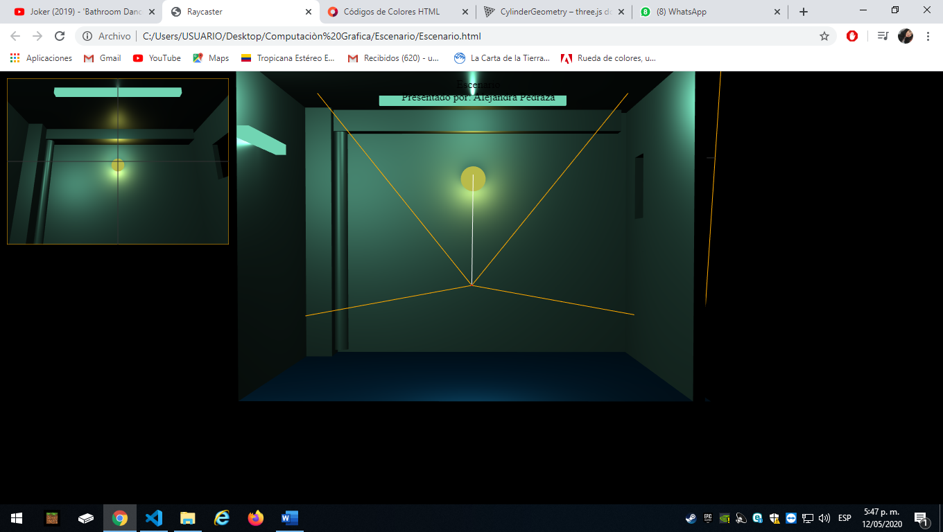

La ultima luz que se encuentra en la escena es la del atardecer que accede por una ventana, esta ventana se genero por CSG. Se utilizo una spotlight ya que genera un mayor parecido con la escena, también se creo un vidrio para la ventana para más detalle.

